# 分支语句

## 课程目标

* 能够使用if结构完成单一分支语句的书写
* 能够使用if…else…结构完成对立分支语句的书写
* 能够使用if...elif...else...结构完成多情况分支语句的书写
* 能够完成减肥计划的案例

## 课程内容

* 比较运算符
* 关系运算符
* 分支语句

### 比较运算符

#### 1.1 比较运算

**比较运算**是发生在两个同类型数据间的一种操作，比较运算是使用固定的比对规则对两个数据进行比对，如果比较运算式子成立得到结果True,如果不成立，得到结果False

#### 1.2 常用比较运算符

|  |  |
| --- | --- |
| **符号** | **说明** |
| **= =** | **判断两个操作数的值是否相等，成立为True** |
| **! =** | **判断两个操作数的值是否不相等，成立为True** |
| **>** | **判断左操作数是否大于右操作数，成立为True** |
| **<** | **判断左操作数是否小于右操作数，成立为True** |
| **> =** | **判断左操作数是否大于等于右操作数，成立为True** |
| **< =** | **判断左操作数是否小于等于右操作数，成立为True** |

#### 1.3 字符进行比较运算的排序规则

0..**数字**..9 **<** A..**大写字母**..Z **<** a..**小写字母**..z

#### 1.4 字符串比较运算规则

1.对两个字符串中对应位置每个字符逐一比对

2.排序较小的整体字符串值小

3.如果比较结果相等，比较下一个字母

4.直到比对到最后一个字母

5.若比对的一方没有字符，则整体字符串值小

### 关系运算符

#### 2.1 关系运算

**关系运算**是发生在两个布尔型数据间的一种操作，关系运算是根据固定规则对两个布尔值进行运算，最终结果是布尔值

#### 2.2 常见关系运算符

and:表示两个布尔值之间的并且关系，例如 True and False

or:表示两个布尔值之间的或者关系，例如 True or False

not:表示一个布尔值的反向对立关系，例如 not False

#### 2.3 真值表

逻辑与：**同真则真**

|  |  |  |
| --- | --- | --- |
| **and** | **True** | **False** |
| **True** | **True** | **False** |
| **False** | **False** | **False** |

|  |  |  |
| --- | --- | --- |
| **or** | **True** | **False** |
| **True** | **True** | **True** |
| **False** | **True** | **False** |

逻辑或：**同假则假**

|  |  |  |
| --- | --- | --- |
|  | **True** | **False** |
| **not** | **False** | **True** |

逻辑非：**非真即假**

**非假即真**

#### 2.4 注意事项

1.数字可以作为关系运算的数据进行运算，0表示False,非0表示True

2.数字与布尔值混用出现在关系运算中时，任意操作数可以决定整个式子值的，最终结果即为该操作数（参看真值表）

例如：True and 0 → 0

例如：0 and True → 0

例如：4 or False → 4

例如：False or 4 → 4

3.数字与布尔值混用出现在关系运算中时，如果两个操作数都无法单独决定整个式子值的（参看真值表），最终结果即为后面的操作数

例如：True and 10 → 10

例如：10 and True → True

例如：False or 0 → 0

例如：0 or False → False

### 分支语句

#### 3.1概念

**分支语句：** 计算机三种基础语句（顺序、分支、循环）之一，用于描述“如果满足什么条件，就怎么样，否则就怎么样”的语法。

#### 3.2 语法格式

格式一:

**if 条件:**

条件成立执行的代码

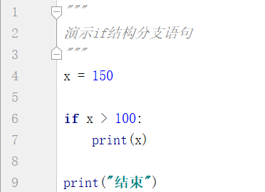

格式二:

**if 条件:**

条件成立执行的代码

**else**:

条件不成立执行的代码

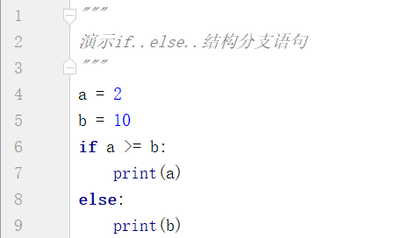

格式三:

**if 条件1:**

条件1成立执行的代码

**elif** 条件2:

条件2成立执行的代码

**elif** 条件3:

条件3成立执行的代码

**[else**:

条件都不成立执行的代码**]**

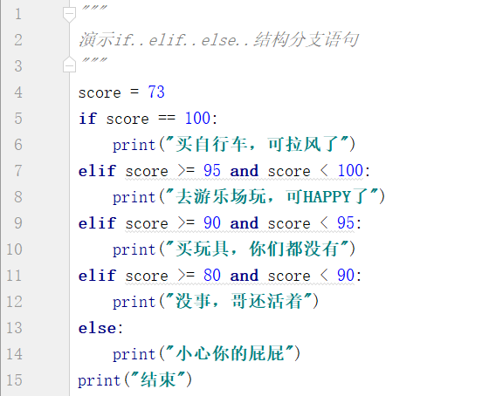

#### 3.3 执行流程

1.if语句执行流程

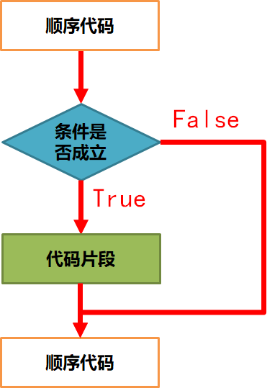

2.if..else..语句执行流程

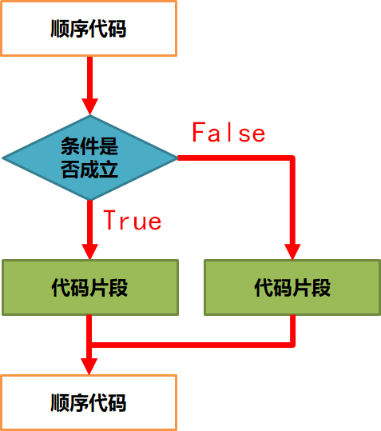

3.if..elif..else..语句执行流程

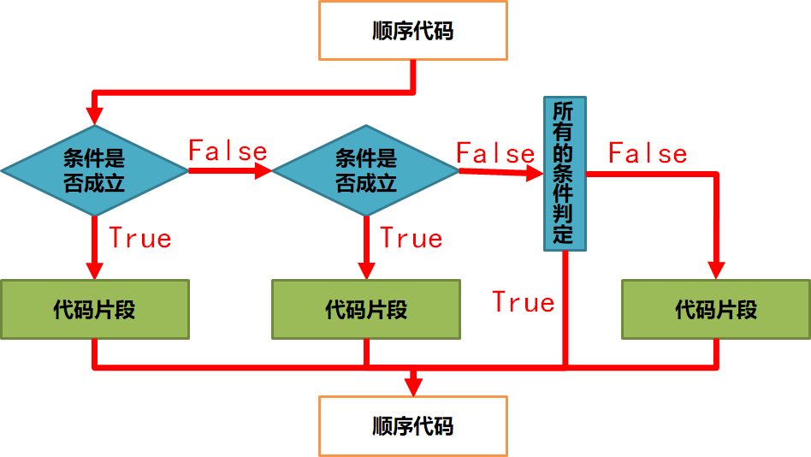

#### 3.4分支嵌套

**分支嵌套**即分支语句的执行代码中包含全新的分支语句结构

### 代码书写规范（了解）

#### 4.1超长行处理方案

方案一：换行处使用\

方案二：对整体添加()，()中随意换行

### 案例：减肥计划

"""  
案例：减肥计划  
要求：输入星期数，显示今天的减肥活动  
 周一：跑步 周二：游泳 周三：健身房  
 周四：动感单车 周五：拳击 周六：爬山  
 周日：好好吃一顿  
"""  
# 分析  
# 1.键盘输入一个数字，表示今天是星期几。int str?都可以  
# 2.分7种情况，选择if..elif..else语法结构，写6个条件，最后一个用else  
# 3.每种情况中按照要求打印即可  
  
week = int(input("请输入今天是星期几："))  
if week == 1:  
 print("跑步")  
elif week == 2:  
 print("游泳")  
elif week == 3:  
 print("健身房")  
elif week == 4:  
 print("动感单车")  
elif week == 5:  
 print("拳击")  
elif week == 6:  
 print("爬山")  
else:  
 print("大吃一顿")

案例：计算 = print(area)

### 案例：外卖结算

"""  
案例：外卖结算  
要求：满30减10块，满50减20，满100减50，会员折上再8折。  
"""  
# 分析  
# 1.输入的数据有两个，1是价格（小数)，2是会员资格(布尔)  
# 2.满减活动分4种情况，选择if..elif..else结构  
# 3.在每种情况中做一件事，就是价格发生变化  
  
price = float(input("请输入您采购的东西总价："))  
member = input("请输入您是否是会员（是或否）：")  
  
if price >= 100:  
 # price = price - 50  
 price -= 50  
elif price >= 50:  
 price -= 20  
elif price >= 30:  
 price -= 10  
  
if member == "是":  
 price *= 0.8  
  
print("您的最终账单价格是%.2f元" % price)